Руководство по эксплуатации.

****Электрическое устройство отсоса обрезков ткани для оверлоков YS-W18

**ВНИМАНИЕ! Перед использованием устройства внимательно прочтите настоящее руководство по эксплуатации. Сохраняйте руководство для себя и третьих лиц, до конца срока службы устройства**.

1. **Общие сведения**

Электрическое устройство отсоса обрезков ткани для оверлоков, представляет собой циклонную систему всасывания потоком воздуха. Предназначено для использования в качестве устройства создающего тягу, из-за которой пыль и частицы тканей оставшихся после обрезки, всасываются внутрь и попадают в специальный контейнер-пылесборник, тем самым позволяя добиться поддержания в чистоте и порядке рабочего места швеи, повышая производительность и облегчая трудовой процесс. Имеет ряд достоинств, таких как:

* **Съемный многоразовый контейнер-пылесборник (фото 1)**
* **Кнопку питания на панели устройства (фото 2, позиция 1)**
* Переключатель регулировки мощности всасывания (фото 2, позиция 2.)

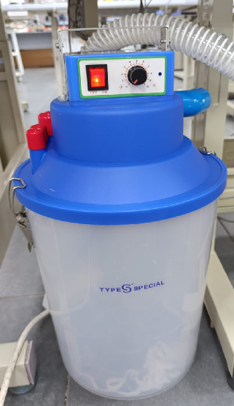 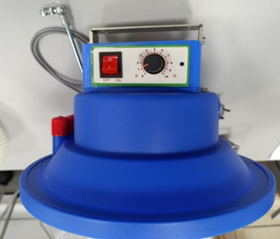

**фото 1 фото 2**

**ПРЕДУПРЕЖДЕНИЕ: при работе с электрическими устройствами для снижения риска возгорания, травм и поражения электрическим током соблюдайте основные правила безопасности.**

1. **Технические характеристики:**

|  |  |
| --- | --- |
| Напряжение | 220В~50 Гц |
| Размер бака | 33см*33см*55см |
| Уровень шума | ≤ 65 дБ |
| Объем бака | 25 л |

1. **Требования по безопасности**
2. ЗАПРЕЩАЕТСЯ использовать устройство в сырых и плохо проветриваемых помещениях. В помещениях с химически агрессивной воздушной средой.
3. ЗАПРЕЩАЕТСЯ эксплуатировать неисправное устройство, или устройство с отсутствующими элементами конструкции.
4. ЗАПРЕЩАЕТСЯ очистка устройства с применением растворителей и других агрессивных моющих средств. При загрязнении внешних поверхностей очистку производить сухой мягкой тканью.
5. ЗАПРЕЩАЕТСЯ производить самостоятельно ремонт электрооборудования лицам, не имеющим допуск к электромонтажным работам.
6. Производитель и поставщик не несут ответственность за телесные повреждения, а также какой-либо ущерб, возникший в результате неправильного монтажа и эксплуатации устройства.
7. **Порядок использования**

Устройство устанавливали на стол GN89 серии и подключали к GN89, S-L/757F (S-L/657F), также возможно установить на любой стол для оверлока.

1. Заменить базовую тягу на тягу с устройства

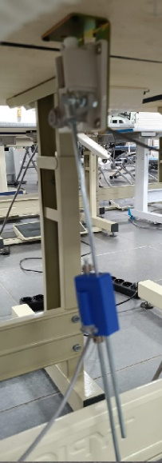

1. Замените штатный лоток на комплектный с устройством 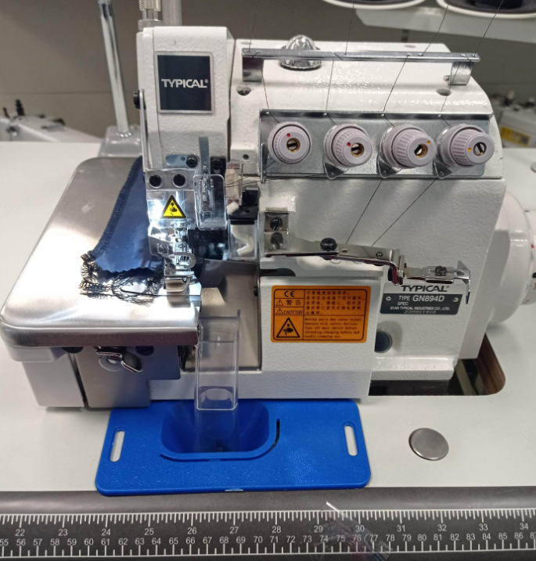
2. Соедините лоток с мотором шлангом

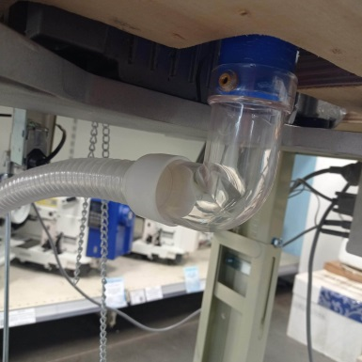

1. Включите кнопку питания
2. Для изменения скорости устройства, сначала выключите его, затем выберите желаемую скорость, повернув регулятор, и включите обратно.
3. Скорость мотора можно выставить переключателем регулировки силы всасывания (смотри фото)

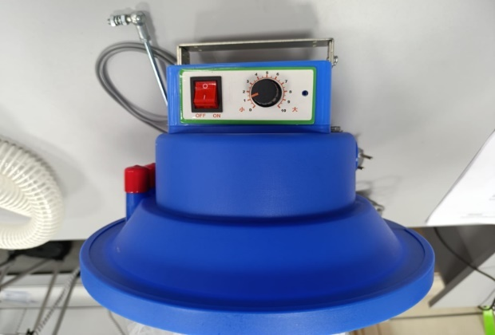

**Транспортировка, хранение и утилизация изделия**

1. При погрузке, транспортировке и хранении устройства должны быть соблюдены меры предосторожности от механических повреждений.
2. Упаковка устройства рассчитана на нормальную влажность. Не храните устройство на улице и во влажных помещениях.
3. По окончании срока службы утилизируйте устройство в соответствии с территориальными требованиями.

**ВНИМАНИЕ! Электрические устройства запрещено утилизировать вместе с бытовыми отходами. Их необходимо сдавать в муниципальный пункт приема для экологически безопасной утилизации в соответствии с региональными стандартами. За рекомендациями по утилизации обратитесь к местным органам власти или на склад-магазин. Упаковочный материал подлежит вторичной переработке. Утилизируйте упаковочный материал безопасным для окружающей среды способом и передайте его в службу по сбору пригодных для переработки материалов.**

1. **Прочие рекомендации (сервисное обслуживание, ремонт, гарантия и т.д.)**

Сервисное обслуживание и ремонт должен осуществлять квалифицированный специалист с использованием оригинальных сменных комплектующих. Любое нарушение предписаний данной инструкции может представлять опасность для пользователя. При необходимости обращайтесь в сервисную службу магазина, где было приобретено изделие.

